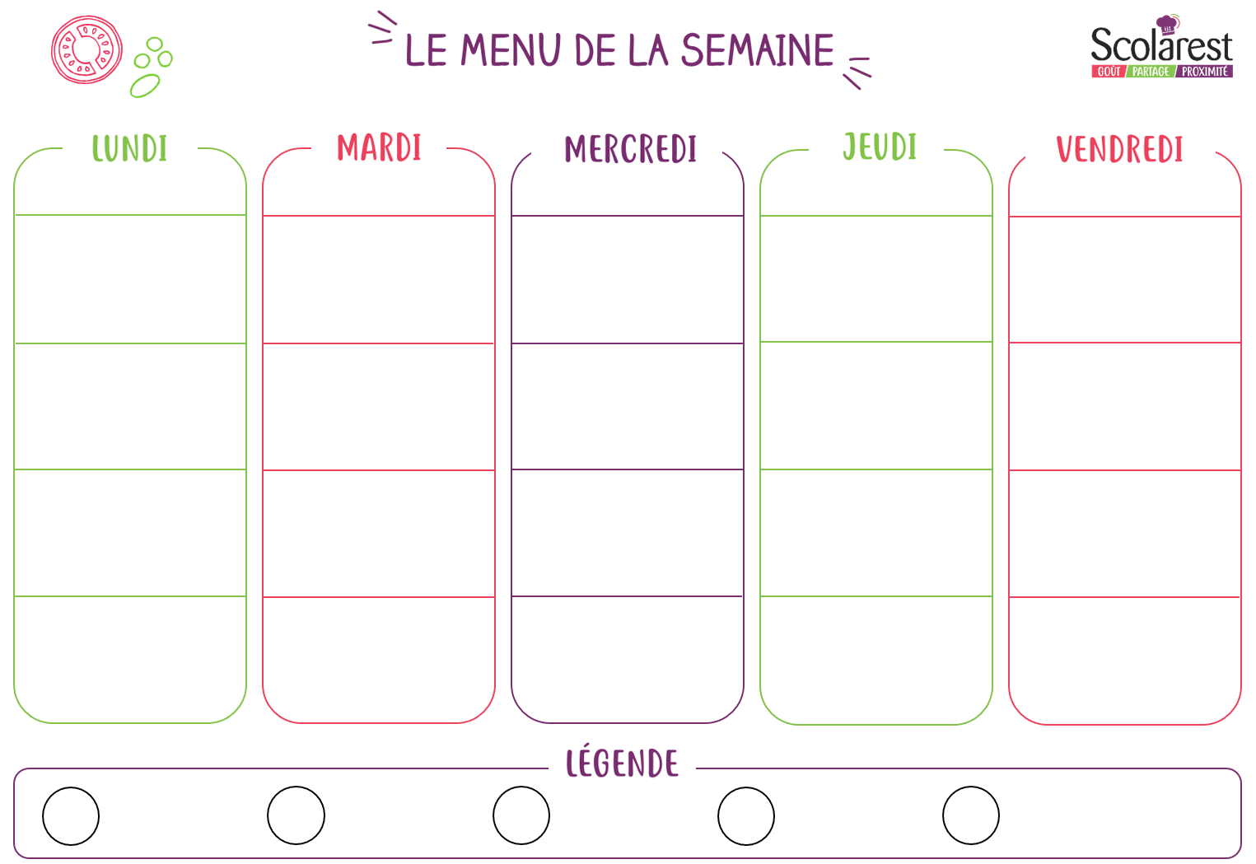
Dejeuner
 | 13/05 |  | 14/05 |  | 15/05 |  | 16/05 |  | 17/05
 | Salade de tomates |  | Salade cœur de laitue |  |  |  | Œufs durs |  | Taboulé
 | Chipolatas  Filet de lieu noir sauce agrumes  Riz pilaf  Haricots verts sautés |  | Émincé de volaille  Filet de lieu en sauce  Frites  Poêlée légumes campagnards |  |  |  | Lasagnes au bœuf  Tortellis ricotta/ épinards  Brocolis |  | Nuggets de poisson  Coquillettes  Ratatouille
 | Yaourt à boire Yop |  | Petit louis |  |  |  | Beignets chocolat |  | Petit moule ail et fines herbes
 | Corbeille de fruits |  | Salade de fruits |  |  |  | Corbeille de fruits |  | Compote de fruits

